

**О внесении изменений в постановление акимата Акмолинской области от 10 августа 2015 года № А-8/383 "Об утверждении регламентов государственных услуг"**

***Утративший силу***

Постановление акимата Акмолинской области от 7 апреля 2016 года № А-5/151. Зарегистрировано Департаментом юстиции Акмолинской области 12 мая 2016 года № 5350. Утратило силу постановлением акимата Акмолинской области от 28 февраля 2020 года № А-3/101

      Сноска. Утратило силу постановлением акимата Акмолинской области от 28.02.2020 № А-3/101 (вводится в действие со дня официального опубликования).  
      В соответствии с Законами Республики Казахстан от **23 января 2001 года "**О местном государственном **управлении и самоуправлении в Республике Казахстан", от 15 апреля 2013 года "**О государственных **услугах", акимат** **Акмолинской области** ПОСТАНОВЛЯЕТ:  
      1. Внести в постановление акимата Акмолинской области "Об утверждении регламентов государственных услуг" от 10 августа 2015 года № А-8/383 (зарегистрировано в Реестре государственной регистрации нормативных правовых актов № 4983, опубликовано 01 октября 2015 года в информационно-правовой системе "Әділет") следующие изменения:  
      1) регламент государственной услуги "Выдача справки по определению адреса объектов недвижимости на территории Республики Казахстан" утвержденный указанным постановлением, изложить в новой редакции согласно приложению 1 к настоящему постановлению;  
      2) регламент государственной услуги "Выдача архитектурно – планировочного задания", утвержденный указанным постановлением, изложить в новой редакции согласно приложению 2 к настоящему постановлению;  
      3) регламент государственной услуги "Выдача решения на реконструкцию (перепланировку, переоборудование) помещений (отдельных частей) существующих зданий, не связанных с изменением несущих и ограждающих конструкций, инженерных систем и оборудования". утвержденный указанным постановлением, изложить в новой редакции согласно приложению 3 к настоящему постановлению.  
      2. Контроль за исполнением настоящего постановления возложить на заместителя акима Акмолинской области Балахонцева В.Н.  
      3. Настоящее постановление акимата области вступает в силу со дня государственной регистрации в Департаменте юстиции Акмолинской области и вводится в действие со дня официального опубликования.

|  |  |
| --- | --- |
| *Аким Акмолинской области* | *С.Кулагин* |

|  |  |
| --- | --- |
|  | Приложение 1 к постановлению акимата Акмолинской области от 7 апреля 2016 года № А-5/151 |
|  | Утвержден постановлением акимата Акмолинской области от 10 августа 2015 года № А-8/383 |

**Регламент государственной услуги**  
**"Выдача справки по определению адреса объектов недвижимости на территории Республики Казахстан"**

**1. Общие положения**

      1. Государственная услуга "Выдача справки по определению адреса объектов недвижимости на территории Республики Казахстан" (далее – государственная услуга) оказывается отделами архитектуры и градостроительства районов, городов Кокшетау и Степногорск (далее – услугодатель).  
      Прием документов и выдача результата оказания государственной услуги осуществляются через:  
      1) Некоммерческое акционерное общество "Государственная корпорация "Правительство для граждан" (далее – Государственная корпорация);  
      2) веб-портал "электронного правительства" www.egov.kz(далее – портал) для получения справки по уточнению адреса объектов недвижимости (в случае отсутствия информации в информационной системе "Адресный регистр" услугополучатель обращается в Государственную корпорацию).  
      2. Форма оказания государственной услуги: электронная (частично автоматизированная) и (или) бумажная.   
      3. Результатом оказания государственной услуги является справка: по уточнению, присвоению, упразднению адресов объекта недвижимости с указанием регистрационного кода адреса (далее - справка).  
      Форма предоставления результата оказания государственной услуги: электронная.

**2. Описание порядка действий структурных подразделений (работников) услугодателя в процессе оказания государственной услуги**

      4. Для получения государственной услуги услугополучатель предоставляет документы, указанные в пункте 9 стандарта государственной услуги "Выдача справки по определению адреса объектов недвижимости на территории Республики Казахстан" утвержденного приказом исполняющего обязанности Министра национальной экономики Республики Казахстан от 27 марта 2015 года № 257 (зарегистрировано в Реестре государственной регистрации нормативных правовых актов № 11018) (далее – Стандарт).  
      5. Содержание каждой процедуры (действия), входящей в состав процесса оказания государственной услуги, длительность его выполнения:  
      1) сотрудник канцелярии с момента поступления документов осуществляет их прием и регистрацию – 15 минут;  
      2) руководитель рассматривает документы и определяет ответственного исполнителя – 1 час;  
      3) ответственный исполнитель осуществляет проверку полноты и соответствие достоверности документов и составляет справку:  
      выдача справки по уточнению адреса объектов недвижимости без истории – 15 минут;  
      выдача справки по уточнению адреса объектов недвижимости с историей (при отсутствии архивных сведений об изменении адреса объекта недвижимости в информационной системе "Адресный регистр") – 1 рабочий день;  
      выдача справки о присвоении или упразднении адреса объекта недвижимости, с выездом на место нахождения объекта недвижимости и с обязательной регистрацией его в информационной системе "Адресный регистр" с указанием регистрационного кода адреса – 5 рабочих дней;  
      4) руководитель подписывает справку – 1 час;  
      5) сотрудник канцелярии направляет результат государственной услуги-15 минут.   
      6. Результаты процедуры (действия) по оказанию государственной услуги, которые служат основанием для начала выполнения следующих процедур (действий):  
      1) регистрация заявления;  
      2) определение ответственного исполнителя;   
      3) подготовка справки;   
      4) подписание справки;   
      5) направление результата государственной услуги.

**3. Описание порядка взаимодействия структурных подразделений (работников) услугодателя в процессе оказания государственной услуги**

      7. Перечень структурных подразделений (работников) услугодателя, которые участвуют в процессе оказания государственной услуги:  
      1) сотрудник канцелярии;  
      2) руководитель;  
      3) ответственный исполнитель.  
      8. Описание последовательности процедур (действий) между структурными подразделениями (работниками) с указанием длительности каждой процедуры (действия):   
      1) сотрудник канцелярии с момента поступления документов осуществляет их прием и регистрацию – 15 минут;  
      2) руководитель рассматривает документы и определяет ответственного исполнителя услугодателя – 1 час;  
      3) ответственный исполнитель осуществляет проверку полноты и соответствие достоверности документов и составляет справку:  
      выдача справки по уточнению адреса объектов недвижимости без истории – 15 минут;  
      выдача справки по уточнению адреса объектов недвижимости с историей (при отсутствии архивных сведений об изменении адреса объекта недвижимости в информационной системе "Адресный регистр") – 1 рабочий день;  
      выдача справки о присвоении или упразднении адреса объекта недвижимости, с выездом на место нахождения объекта недвижимости и с обязательной регистрацией его в информационной системе "Адресный регистр" с указанием регистрационного кода адреса – 5 рабочих дней;  
      4) руководитель подписывает справку – 1 час;   
      5) сотрудник канцелярии направляет результат государственной услуги-15 минут.

**4. Описание порядка взаимодействия с Государственной корпорацией и (или) иными услугодателями, а также порядка использования информационных систем в процессе оказания государственной услуги**

      9. Описание порядка обращения в Государственную корпорацию, длительность обработки запроса услугополучателя:  
      процесс 1 – инспектор Государственной корпорации проверяет представленные документы, принимает и регистрирует заявление услугополучателя, выдает расписку о приеме документов с указанием даты и времени приема документов;  
      условие 1 – в случае представления услугополучателем неполного пакета документов, указанных в пункте 9 Стандарта, инспектор Государственной корпорации отказывает в приеме документов и выдает расписку об отказе в приеме документов по форме согласно приложению 3 к Стандарту.  
      процесс 2 – сотрудник канцелярии услугодателя принимает и регистрирует поступившие документы, направляет на рассмотрение руководителю услугодателя;  
      процесс 3 – руководитель услугодателя рассматривает документы, определяет ответственного исполнителя;   
      процесс 4 – ответственный исполнитель услугодателя проверяет документы, подготавливает проект результата оказания государственной услуги и направляет руководителю услугодателя для подписания;  
      процесс 5 – руководитель услугодателя рассматривает проект результата оказания государственной услуги, подписывает и направляет сотруднику канцелярии услугодателя;   
      процесс 6 – сотрудник канцелярии услугодателя регистрирует в журнале исходящей корреспонденции и направляет готовый результат оказания государственной услуги в Государственную корпорацию;  
      процесс 7 – инспектор Государственной корпорации в срок, указанный в расписке о приеме соответствующих документов, выдает услугополучателю готовый результат оказания государственной услуги.  
      При обращении в Государственную корпорацию день приема документов не входит в срок оказания государственной услуги.  
      Максимально допустимое время ожидания для сдачи пакета документов – 15 минут;  
      Максимально допустимое время обслуживания – 20 минут.  
      Перечень документов, необходимых для оказания государственной услуги при обращении услугополучателя (либо уполномоченного представителя: юридического лица по документу, подтверждающему полномочия; физического лица по нотариально заверенной доверенности) в Государственную корпорацию:  
      для получения справки по уточнению, присвоению (постоянного) или упразднении адреса объекта недвижимости:  
      заявление по форме согласно приложению 2 к Стандарту;  
      документ удостоверяющий личность (для идентификации личности услугополучателя);  
      справка о зарегистрированных правах (обременениях) на недвижимое имущество и его технических характеристиках (при наличии возможности получения справки в информационной системе – не требуется);  
      для получения справки по присвоению (предварительного) адреса объекта недвижимости:  
      заявление по форме согласно приложению 2 к Стандарту;  
      документ удостоверяющий личность (для идентификации личности услугополучателя);   
      решение местного исполнительного органа о предоставлении земельного участка для целей строительства, либо любой из нижеперечисленных документов:  
      идентификационный документ;  
      договор (предварительный, инвестирования, купли-продажи);  
      свидетельство о праве на наследство.  
      Истребование от услугополучателей документов, которые могут быть получены из информационных систем, не допускается.  
      10. Описание порядка обращения и последовательности процедур (действий) услугодателя и услугополучателя при оказании государственной услуги через Портал:  
      услугополучатель осуществляет регистрацию на Портале с помощью индивидуального идентификационного номера (далее – ИИН) и бизнес–идентификационного номера (далее – БИН), а также пароля (осуществляется для незарегистрированных услугополучателей на Портале);   
      процесс 1 – процесс ввода услугополучателем ИИН/БИН и пароля (процесс авторизации) на Портале для получения услуги;   
      условие 1 – проверка на Портале подлинности данных о зарегистрированном услугополучателе через ИИН/БИН и пароль;   
      процесс 2 – формирование Порталом сообщения об отказе в авторизации в связи с имеющимися нарушениями в данных услугополучателя;  
      процесс 3 – выбор услугополучателем услуги, указанной в настоящем регламенте, вывод на экран формы запроса для оказания услуги и заполнение услугополучателем формы (ввод данных) с учетом ее структуры и форматных требований, прикрепление к форме запроса необходимых копий документов в электронном виде указанные в пункте 9 Стандарта, а также выбор услугополучателем регистрационного свидетельства электронно – цифровой подписи (далее – ЭЦП) для удостоверения (подписания) запроса;  
      условие 2 – проверка на Портале срока действия регистрационного свидетельства ЭЦП и отсутствия в списке отозванных (аннулированных) регистрационных свидетельств, а также соответствия идентификационных данных (между ИИН/БИН указанным в запросе, и ИИН/БИН указанным в регистрационном свидетельстве ЭЦП);  
      процесс 4 – формирование сообщения об отказе в запрашиваемой услуге в связи с не подтверждением подлинности ЭЦП услугополучателя;  
      процесс 5 – направление электронного документа (запроса услугополучателя) удостоверенного (подписанного) ЭЦП услугополучателя через шлюз "электронного правительства" (далее – ШЭП) в автоматизированном рабочем месте региональный шлюз "электронного правительства" (далее – АРМ РШЭП) для обработки запроса услугодателем;   
      условие 3 – проверка услугодателем соответствия приложенных услугополучателем документов, указанных в Стандарте и основаниям для оказания услуги;  
      процесс 6 - формирование сообщения об отказе в запрашиваемой услуге в связи с имеющимися нарушениями в документах услугополучателя;  
      процесс 7 – получение услугополучателем результата услуги (уведомление в форме электронного документа) сформированный Порталом. Электронный документ формируется с использованием ЭЦП уполномоченного лица услугодателя.  
      Диаграмма функционального взаимодействия информационных систем, задействованных в оказании государственной услуги через Портал указана в приложении 1 к настоящему регламенту.  
      Подробное описание последовательности процедур (действий), взаимодействий структурных подразделений (работников) услугодателя в процессе оказания государственной услуги, а также описание порядка взаимодействия с иными услугодателями и (или) государственной корпорации и порядка использования информационных систем в процессе оказания государственной услуги отражается в справочнике бизнес-процессов оказания государственной услуги согласно приложению 2 к настоящему регламенту.

|  |  |
| --- | --- |
|  | Приложение 1 к регламенту государственной услуге "Выдача справки по определению адреса объектов недвижимости на территории Республики Казахстан" |

**Диаграмма функционального взаимодействия информационных систем задействованных в оказании государственной услуги через Портал**

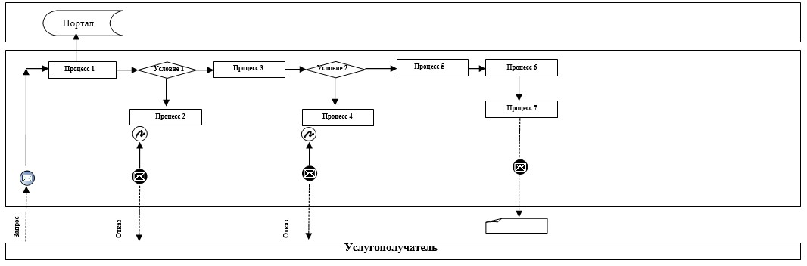

      Расшифровка аббревиатур:  
      Портал – веб-портал "электронного правительства": www.egov.kz.

|  |  |
| --- | --- |
|  | Приложение 2 к регламенту государственной услуги "Выдача справки по определению адреса объектов недвижимости территории Республики Казахстан" |

**Справочник бизнес-процессов оказания государственной услуги "Выдача справки по определению адреса объектов недвижимости на территории Республики Казахстан"**

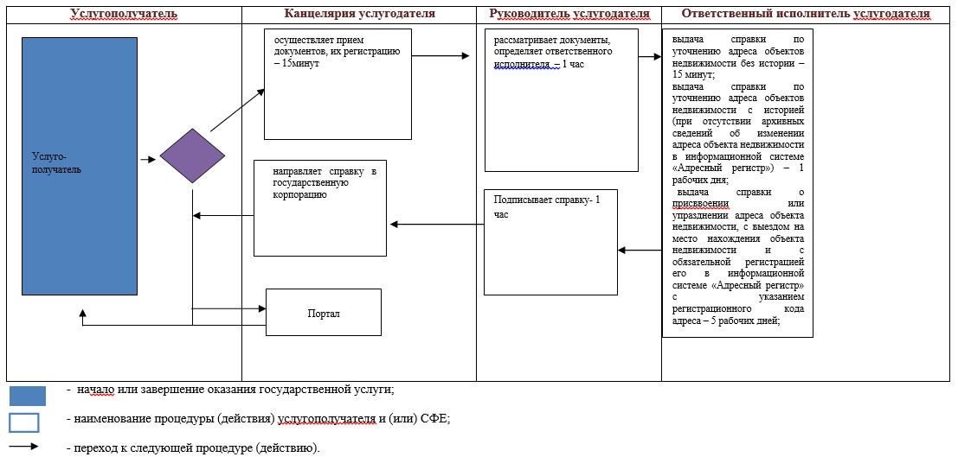

|  |  |
| --- | --- |
|  | Приложение 2 к постановлению акимата Акмолинской области от 7 апреля 2016 года № А-5/151 |
|  | Утвержден постановлением акимата Акмолинской области от 10 августа 2015 года № А-8/383 |

**Регламент государственной услуги**

**"Выдача архитектурно-планировочного задания"**

**1. Общие положения**

      1. Государственная услуга "Выдача архитектурно-планировочного задания" (далее - государственная услуга) оказывается отделами архитектуры и градостроительства районов, городов Кокшетау и Степногорск (далее – услугодатель).   
      Прием документов и выдача результатов оказания государственной услуги осуществляются через:  
      1) канцелярию услугодателя;  
      2) Некоммерческое акционерное общество "Государственная корпорация "Правительство для граждан" (далее – Государственная корпорация);  
      3) веб-портал "электронного правительства" www.egov.kz (далее – портал).  
      2. Форма оказания государственной услуги: электронная (частично автоматизированная) и (или) бумажная.  
      3. Результат оказания государственной услуги: архитектурно-планировочное задание с приложением следующих исходных материалов:   
      технических условий;  
      схем трасс наружных инженерных сетей;  
      выкопировки из проекта детальной планировки;  
      вертикальных планировочных отметок;  
      поперечных профилей дорог и улиц.  
      Форма предоставления результата оказания государственной услуги: электронная.

**2. Описание порядка действий структурных подразделений (работников) услугодателя в процессе оказания государственной услуги**

      4. Для получения государственной услуги услугополучатель предоставляет документы, указанные в пункте 9 стандарта государственной услуги "Выдача справки по определению адреса объектов недвижимости на территории Республики Казахстан" утвержденного приказом исполняющего обязанности Министра национальной экономики Республики Казахстан от 27 марта 2015 года № 257 (зарегистрировано в Реестре государственной регистрации нормативных правовых актов № 11018) (далее – Стандарт).  
      5. Содержание каждой процедуры (действия), входящей в состав процесса оказания государственной услуги, длительность его выполнения:   
      1) сотрудник канцелярии с момента поступления документов осуществляет их прием и регистрацию – 15 минут;   
      2) руководитель рассматривает документы и определяет ответственного исполнителя – 1 час;   
      3) ответственный исполнитель осуществляет проверку полноты и соответствие достоверности документов и одновременно направляет поставщикам услуг по инженерному и коммунальному обеспечению опросный лист и топографическую сьемку, которые должны предоставить в течении 5 рабочих дней со дня поступления указанных документов технические условия.  
      4) ответственный исполнитель по поступлению технических условий подготавливает архитектурно – планировочное задание и передает на подпись руководителю:   
      по проектам технически и (или) технологически несложных объектов - 7 рабочих дней, за исключением случаев мотивированного отказа, когда срок не превышает 2 рабочих дня, со дня подачи заявления;  
      по проектам технически и (или) технологически сложных объектов - 9 рабочих дней, за исключением случаев мотивированного отказа, когда срок не превышает 2 рабочих дня, со дня подачи заявления.  
      5) руководитель подписывает архитектурно-планировочное задание – 1 час;  
      6) сотрудник канцелярии выдает архитектурно-планировочное задание с приложением исходных материалов услугополучателю – 15 минут.  
      6. Результаты процедуры (действия) по оказанию государственной услуги, которые служат основанием для начала выполнения следующих процедур (действий):  
      1) регистрация заявления;  
      2) определение ответственного исполнителя;  
      3) подготовка архитектурно–планировочного задания;  
      4) подписание архитектурно–планировочного задания;  
      5) выдача архитектурно–планировочного задания.

**3. Описание порядка взаимодействия структурных подразделений (работников) услугодателя в процессе оказания государственной услуги**

      7. Перечень структурных подразделений (работников) услугодателя, которые участвуют в процессе оказания государственной услуги:  
      1) сотрудник канцелярии;  
      2) руководитель;  
      3) ответственный исполнитель.  
      8. Описание последовательности процедур (действий) между структурными подразделениями (работниками) с указанием длительности каждой процедуры (действия):  
      1) сотрудник канцелярии с момента поступления документов осуществляет их прием и регистрацию – 15 минут;   
      2) руководитель рассматривает документы и определяет ответственного исполнителя – 1 час;   
      3) ответственный исполнитель осуществляет проверку полноты и соответствие достоверности документов и одновременно направляет поставщикам услуг по инженерному и коммунальному обеспечению опросный лист и топографическую сьемку, которые должны предоставить в течении 5 рабочих дней со дня поступления указанных документов технические условия.  
      4) ответственный исполнитель по поступлению технических условий подготавливает архитектурно – планировочное задание и передает на подпись руководителю:   
      по проектам технически и (или) технологически несложных объектов - 7 рабочих дней, за исключением случаев мотивированного отказа, когда срок не превышает 2 рабочих дня, со дня подачи заявления;  
      по проектам технически и (или) технологически сложных объектов - 9 рабочих дней, за исключением случаев мотивированного отказа, когда срок не превышает 2 рабочих дня, со дня подачи заявления.  
      4) руководитель подписывает архитектурно-планировочное задание – 1 час;  
      5) сотрудник канцелярии выдает архитектурно-планировочное задание услугополучателю – 15 минут.

**4. Описание порядка взаимодействия с Государственной корпорацией "Правительство для граждан" и (или) иными услугодателями, а также порядка использования информационных систем в процессе оказания государственной услуги**

      9. Описание порядка обращения в Государственную корпорацию, длительность обработки запроса услугополучателя:  
      процесс 1 – инспектор Государственной корпорации проверяет представленные документы, принимает и регистрирует заявление услугополучателя, выдает расписку о приеме документов с указанием даты и времени приема документов;  
      условие 1 – в случае представления услугополучателем неполного пакета документов, указанных в пункте 9 Стандарта, инспектор Государственной корпорации отказывает в приеме документов и выдает расписку об отказе в приеме документов по форме согласно приложению 3 к Стандарту.  
      процесс 2 – сотрудник канцелярии услугодателя принимает и регистрирует поступившие документы, направляет на рассмотрение руководителю услугодателя;  
      процесс 3 – руководитель услугодателя рассматривает документы, определяет ответственного исполнителя;  
      процесс 4 – ответственный исполнитель услугодателя проверяет документы, подготавливает проект результата оказания государственной услуги и направляет руководителю услугодателя для подписания;   
      процесс 5 – руководитель услугодателя рассматривает проект результата оказания государственной услуги, подписывает и направляет сотруднику канцелярии услугодателя;   
      процесс 6 – сотрудник канцелярии услугодателя регистрирует в журнале исходящей корреспонденции и направляет готовый результат оказания государственной услуги в Государственную корпорацию;   
      процесс 7 – инспектор Государственной корпорации в срок, указанный в расписке о приеме соответствующих документов, выдает услугополучателю готовый результат оказания государственной услуги.   
      При обращении к услугодателю или в Государственную корпорацию, день приема документов не входит в срок оказания государственной услуги.  
      Максимально допустимое время ожидания для сдачи документов услугополучателем у услугодателя – 15 минут, в Государственной корпорации – 15 минут;  
      Максимально допустимое время обслуживания услугополучателя у услугодателя – 30 минут, в Государственную корпорацию – 20 минут.  
      Перечень документов, необходимых для оказания государственной услуги при обращении услугополучателя (либо уполномоченного представителя: юридического лица по документу, подтверждающему полномочия; физического лица по нотариально заверенной доверенности в Государственную корпорацию:  
      заявление по форме согласно приложению 2 к Стандарту государственной услуги;  
      документ, удостоверяющий личность (для идентификации личности услугополучателя);  
      утвержденное заказчиком задание на проектирование;  
      правоустанавливающий документ на земельный участок или решение местного исполнительного органа на реконструкцию (перепланировку, переоборудование);  
      опросный лист для технических условий согласно приложению 3 к настоящему стандарту государственной услуги;  
      топографическая съемка.  
      Истребование от услугополучателей документов, которые могут быть получены из информационных систем, не допускается.  
      10. Описание порядка обращения и последовательности процедур (действий) услугодателя и услугополучателя при оказании государственной услуги через Портал:  
      услугополучатель осуществляет регистрацию на Портале с помощью индивидуального идентификационного номера (далее – ИИН) и бизнес–идентификационного номера (далее – БИН), а также пароля (осуществляется для незарегистрированных услугополучателей на Портале);  
      процесс 1 – процесс ввода услугополучателем ИИН/БИН и пароля (процесс авторизации) на Портале для получения услуги;  
      условие 1 – проверка на Портале подлинности данных о зарегистрированном услугополучателе через ИИН/БИН и пароль;  
      процесс 2 – формирование Порталом сообщения об отказе в авторизации в связи с имеющимися нарушениями в данных услугополучателя;  
      процесс 3 – выбор услугополучателем услуги, указанной в настоящем регламенте, вывод на экран формы запроса для оказания услуги и заполнение услугополучателем формы (ввод данных) с учетом ее структуры и форматных требований, прикрепление к форме запроса необходимых копий документов в электронном виде указанные в пункте 9 Стандарта, а также выбор услугополучателем регистрационного свидетельства электронно – цифровой подписи (далее – ЭЦП) для удостоверения (подписания) запроса;  
      условие 2 – проверка на Портале срока действия регистрационного свидетельства ЭЦП и отсутствия в списке отозванных (аннулированных) регистрационных свидетельств, а также соответствия идентификационных данных (между ИИН/БИН указанным в запросе, и ИИН/БИН указанным в регистрационном свидетельстве ЭЦП);  
      процесс 4 – формирование сообщения об отказе в запрашиваемой услуге в связи с не подтверждением подлинности ЭЦП услугополучателя;  
      процесс 5 – направление электронного документа (запроса услугополучателя) удостоверенного (подписанного) ЭЦП услугополучателя через шлюз "электронного правительства" (далее – ШЭП) в автоматизированном рабочем месте региональный шлюз "электронного правительства" (далее – АРМ РШЭП) для обработки запроса услугодателем;   
      условие 3 – проверка услугодателем соответствия приложенных услугополучателем документов, указанных в Стандарте и основаниям для оказания услуги;  
      процесс 6 - формирование сообщения об отказе в запрашиваемой услуге в связи с имеющимися нарушениями в документах услугополучателя;   
      процесс 7 – получение услугополучателем результата услуги (уведомление в форме электронного документа) сформированный Порталом. Электронный документ формируется с использованием ЭЦП уполномоченного лица услугодателя.   
      Диаграмма функционального взаимодействия информационных систем, задействованных в оказании государственной услуги через Портал указана в приложении 1 к настоящему регламенту.   
      Подробное описание последовательности процедур (действий), взаимодействий структурных подразделений (работников) услугодателя в процессе оказания государственной услуги, а также описание порядка взаимодействия с иными услугодателями и (или) государственной корпорацией и порядка использования информационных систем в процессе оказания государственной услуги отражается в справочнике бизнес-процессов оказания государственной услуги согласно приложению 2 к настоящему регламенту.

|  |  |
| --- | --- |
|  | Приложение 1 к регламенту государственной услуги "Выдача архитектурно – планировочного задания" |

**Диаграмма функционального взаимодействия информационных систем задействованных в оказании государственной услуги через Портал**

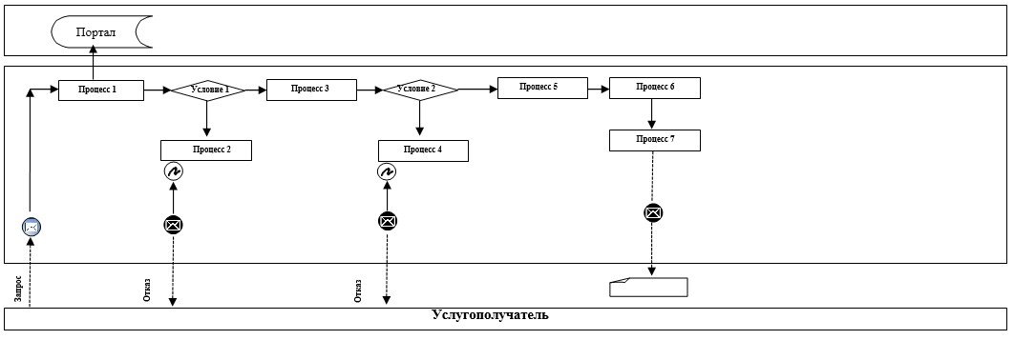

      Расшифровка аббревиатур:   
      Портал – веб-портал "электронного правительства": www.egov.kz.

|  |  |
| --- | --- |
|  | Приложение 2 к регламенту государственной услуги "Выдача архитектурно – планировочного задания" |

**Справочник бизнес-процессов оказания государственно услуги**

**"Выдача архитектурно – планировочного задания**

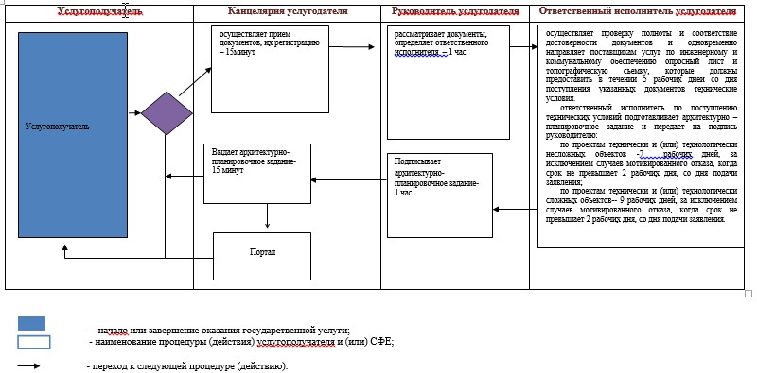

|  |  |
| --- | --- |
|  | Приложение 3 к постановлению акимата Акмолинской области от 7 апреля 2016 года № А-5/151 |
|  | Утвержден постановлением акимата Акмолинской области от 10 августа 2015 года № А-8/383 |

**Регламент государственной услуги "Выдача решения на реконструкцию (перепланировку, переоборудование) помещений (отдельных частей) существующих зданий, не связанных с изменением несущих и ограждающих конструкций, инженерных систем и оборудования"**

**1. Общие положения**

      1. Государственная услуга "Выдача решения на реконструкцию (перепланировку, переоборудование) помещений (отдельных частей) существующих зданий, не связанных с изменением несущих и ограждающих конструкций, инженерных систем и оборудования" (далее – государственная услуга) оказывается отделами архитектуры и градостроительства районов городов Кокшетау и Степногорск (далее – услугодатель).  
      Прием документов и выдача результатов оказания государственной услуги осуществляются через:   
      1) канцелярию услугодателя;  
      2) Некоммерческое акционерное общество "Государственная корпорация "Правительство для граждан" (далее – Государственная корпорация);  
      2. Форма оказания государственной услуги: бумажная.  
      3. Результат оказания государственной услуги – решение услугодателя на реконструкцию (перепланировку, переоборудование) помещений (отдельных частей) существующих зданий, не связанных с изменением несущих и ограждающих конструкций, инженерных систем и оборудования.  
      Форма предоставления результата оказания государственной услуги: бумажная.

**2. Описание порядка действий структурных подразделений (работников) услугодателя в процессе оказания государственной услуги**

      4. Для получения государственной услуги услугополучатель предоставляет документы, указанные в пункте 9 стандарта государственной услуги "Выдача справки по определению адреса объектов недвижимости на территории Республики Казахстан" утвержденного приказом исполняющего обязанности Министра национальной экономики Республики Казахстан от 27 марта 2015 года № 257 (зарегистрировано в Реестре государственной регистрации нормативных правовых актов № 11018) (далее – Стандарт).  
      5. Содержание каждой процедуры (действия), входящей в состав процесса оказания государственной услуги, длительность его выполнения:  
      1) сотрудник канцелярии с момента поступления документов осуществляет их прием и регистрацию – 15 минут;  
      2) руководитель рассматривает документы и определяет ответственного исполнителя – 1 час;  
      3) ответственный исполнитель осуществляет проверку полноты и соответствие достоверности документов и подготавливает решение – 7 рабочих дней, за исключением случаев мотивированного отказа, когда срок не превышает 2 рабочих дня.  
      4) руководитель подписывает решение – 1 час;  
      5) сотрудник канцелярии выдает решение услугополучателю – 15 минут.   
      6. Результаты процедуры (действия) по оказанию государственной услуги, которые служат основанием для начала выполнения следующих процедур (действий):  
      1) регистрация заявления;  
      2) определение ответственного исполнителя;  
      3) подготовка решения;  
      4) подписание решения;  
      5) выдача решения.

**3. Описание порядка взаимодействия структурных подразделений (работников) услугодателя в процессе оказания государственной услуги**

      7. Перечень структурных подразделений (работников) услугодателя, которые участвуют в процессе оказания государственной услуги:  
      1) сотрудник канцелярии;  
      2) руководитель  
      3) ответственный исполнитель.  
      8. Описание последовательности процедур (действий) между структурными подразделениями (работниками) с указанием длительности каждой процедуры (действия):  
      1) сотрудник канцелярии с момента поступления документов осуществляет их прием и регистрацию – 15 минут;   
      2) руководитель рассматривает документы и определяет ответственного исполнителя – 1 час;   
      3) ответственный исполнитель осуществляет проверку полноты и соответствие достоверности документов и подготавливает решение – 7 рабочих дней, за исключением случаев мотивированного отказа, когда срок не превышает 2 рабочих дня.  
      4) руководитель подписывает решение – 1 час;  
      5) сотрудник канцелярии выдает решение услугополучателю – 15 минут.

**4. Описание порядка взаимодействия с Государственной корпорацией и (или) иными услугодателями, а также порядка использования информационных систем в процессе оказания государственной услуги**

      9. Описание порядка обращения в Государственную корпорацию, длительность обработки запроса услугополучателя:  
      процесс 1 – инспектор Государственной корпорации проверяет представленные документы, принимает и регистрирует заявление услугополучателя, выдает расписку о приеме документов с указанием даты и времени приема документов;  
      условие 1 – в случае представления услугополучателем неполного пакета документов, указанных в пункте 9 Стандарта, инспектор Государственной корпорации отказывает в приеме документов и выдает расписку об отказе в приеме документов по форме согласно приложению 3 к Стандарту.  
      процесс 2 – сотрудник канцелярии услугодателя принимает и регистрирует поступившие документы, направляет на рассмотрение руководителю услугодателя;  
      процесс 3 – руководитель услугодателя рассматривает документы, определяет ответственного исполнителя;   
      процесс 4 – ответственный исполнитель услугодателя проверяет документы, подготавливает проект результата оказания государственной услуги и направляет руководителю услугодателя для подписания;  
      процесс 5 – руководитель услугодателя рассматривает проект результата оказания государственной услуги, подписывает и направляет сотруднику канцелярии услугодателя;  
      процесс 6 – сотрудник канцелярии услугодателя регистрирует в журнале исходящей корреспонденции и направляет готовый результат оказания государственной услуги в Государственную корпорацию;  
      процесс 7 – инспектор Государственной корпорации в срок, указанный в расписке о приеме соответствующих документов, выдает услугополучателю готовый результат оказания государственной услуги.  
      При обращении к услугодателю или в Государственную корпорацию день приема документов не входит в срок оказания государственной услуги.  
      Максимально допустимое время ожидания для сдачи пакета документов– 15 минут.  
      Максимально допустимое время обслуживания у услугодателя у услугодателя – 15 минут, в Государственной корпорации – 20 минут.  
      Перечень документов необходимых для оказания государственной услуги при обращении услугополучателя (либо уполномоченного представителя: юридического лица по документу, подтверждающему полномочия; физического лица по нотариально заверенной доверенности) в Государственную корпорацию:  
      заявление по форме согласно приложению 1 к Стандарту;  
      документ, удостоверяющий личность (для идентификации личности услугополучателя);  
      письменное согласие собственника (сособственников) объекта на намечаемое изменение и его параметры;  
      нотариально засвидетельствованное письменное согласие собственников других помещений (частей дома), смежных с изменяемыми помещениями (частями дома), в случае, если планируемые реконструкции (перепланировки, переоборудование) помещений (частей жилого дома) или перенос границ помещений затрагивают их интересы;  
      технический паспорт собственности заявителя на изменяемое помещение (оригинал предоставляется для сверки);  
      заключение технического обследования о возможности реконструкции помещений, расположенных в существующей застройке в районах повышенной сейсмической опасности или иных геологических (гидрогеологических) и гидротехнических условиях;  
      эскизы (эскизный проект) с планом предполагаемых изменений.  
      Истребование от услугополучателей документов, которые могут быть получены из информационных систем, не допускается.  
      Подробное описание последовательности процедур (действий), взаимодействий структурных подразделений (работников) услугодателя в процессе оказания государственной услуги, а также описание порядка взаимодействия с иными услугодателями и (или) Государственной корпорации в процессе оказания государственной услуги отражается в справочнике бизнес-процессов оказания государственной услуги согласно приложению к настоящему регламенту.

|  |  |
| --- | --- |
|  | Приложение к регламенту государственной услуги "Выдача решения на реконструкцию (перепланировку, переоборудование) помещений (отдельных частей) существующих зданий, не связанных с изменением несущих и ограждающих конструкций, инженерных систем и оборудования" |

**Справочник бизнес-процессов оказания государственной услуги "Выдача решения на реконструкцию (перепланировку, переоборудование) помещений (отдельных частей) существующих зданий, не связанных с изменением несущих и ограждающих конструкций, инженерных систем и оборудования"**

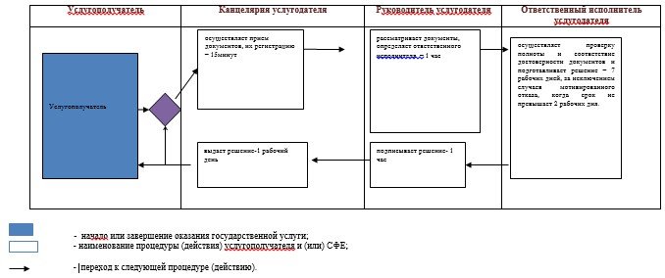

© 2012. РГП на ПХВ «Институт законодательства и правовой информации Республики Казахстан» Министерства юстиции Республики Казахстан